Página 1 / 8
Módulo http

const http = require('http');

“Criando uma variável e importando
o Core Module http.”

const http = require('http');

const port = 3000;
const port = 3000;

“Criando uma variável e definindo a
porta 3000”
const server = http.createServer((req,res)=>{
res.write('hi http');
res.end();
})

server.listen(port, ()=>{
console.log(`Server running on port: ${port}`);
})
Criando o servidor:

const server = http.createServer((req,res)=>{
res.write('hi http');
res.end();
})

“Criando uma variável server para armazenar a
instância do servidor, chamando o Core Module
http e usando o método createServer para
configurar e criar o servidor http.”

Página 2 / 8

(req, res) => { ... }

“
Passando uma função de retorno,
Essa função de retorno de chamada, será executada
sempre que o servidor receber uma solicitação
HTTP.
req = representa o objeto de solicitação
res = representa o objeto de resposta
”

const http = require('http');

const port = 3000;

const server = http.createServer((req,res)=>{
res.write('hi http');
res.end();
})

res.write('hi http');

“res = resposta que será enviada de volta ao
Cliente.
write() = Este método permite escrever dados
na resposta.
”
server.listen(port, ()=>{
console.log(`Server running on port: ${port}`);
})

res.end();

“Encerrando a resposta.”

Página 3 / 8

Iniciando o servidor:

server.listen(port,()=>{...})

“Usa o método listen() no objeto server
para iniciar o servidor e fazê-lo ouvir em uma
porta específica.
A variável port representa o número da porta em
que o servidor estará escutando,
e uma função de retorno de chamada (callback)”

const http = require('http');

const port = 3000;

const server = http.createServer((req,res)=>{
res.write('hi http');
res.end();
})

server.listen(port, ()=>{
console.log(`Server running on port: ${port}`);
})

console.log(`Server running on port: ${port}`);

“ Para exibir uma mensagem informativa no console,
com dois acentos graves no código podemos interpolar
adicionando strings e o valor de uma variável,
a porta em que o servidor esta ouvindo.”

Página 4 / 8

“comando para rodar o servidor
no terminal”

Terminal:

node index.js

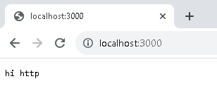

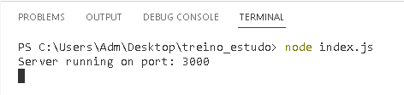

localhost:3000

“localhost:3000 refere-se à localização
do servidor onde o aplicativo ou serviço
está atualmente em execução.”

Ctrl + c

“Para encerrar o servidor no terminal. ”

